香港警察开枪击中袭警抢枪暴徒！市民在旁鼓掌！

原创 有里儿有面 [有理儿有面](javascript:void(0);)

**有理儿有面**

微信号 youli-youmian

功能介绍 你说是不是

2019-11-11[原文](https://mp.weixin.qq.com/s?__biz=Mzg3MjEyMTYyNg==&mid=2247485478&idx=1&sn=85a1cfde919330bc08ce017c0fe879a0&chksm=cef55c53f982d545d8f2dd1b68b2046a875cff5dd9d727f5e661607b09825a29eb02e26e7e65&scene=27#wechat_redirect&cpage=89)

收录于话题

今早7时20分许，在东区西湾河筲箕湾道及太安街交界，**多名蒙面暴徒设置路障堵塞道路。**交通警察到场处置，其间一名上穿白色外套的蒙面暴徒辱骂警员并阻差办公，警员依法对其实施拘捕并持枪戒备，多名黑衣暴徒冲向警员企图抢夺疑犯，过程中**，一名黑衣蒙面暴徒冲上前伸手抢夺警员枪支未遂，在其再次冲向警员时，警员开枪将其击伤；另一名黑衣蒙面暴徒从警员侧面冲上抢夺枪支，此时本来被控制的白衣蒙面暴徒抱住警员腰部，警员开两枪控制局面，**白衣蒙面暴徒趁机逃离现场。随后，警员及时联系救护人员将受伤黑衣蒙面暴徒送往医院救治。

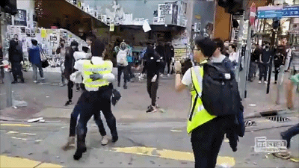

**警员开枪本就面临巨大压力**

按照香港《警察通例》第二十九章“武力和枪械的使用”规定，警务人员可在下列情况下使用枪支：

1. 为了保护包括自己在内的任何人，以免生命受到危害或身体受到损伤；

2. 有理由相信某人犯严重暴力罪行应当加以拘捕或犯严重暴力犯罪的疑犯企图拒捕；

3. 平息骚动或暴动。

上述规定也明确，警务人员必须是在无法以较温和的武力来达到目的时，才能在上述情况下使用枪支。

实际上，香港警察一旦拔枪，即使没有开枪，也必须写报告，向上司解释拔枪缘由，接受内部调查。如果开枪了，必须提交更加详尽的开枪报告和接受更为严格的调查。如调查发现警员使用枪支不当，就可能收回配枪，并给予纪律处分；而开枪不当导致严重刑事后果的，涉事警察也会面临刑事处罚。

以上这些内容，仅仅是警察开枪后面临的内部规范及法律层面的压力。而在这场“修例风波”中，即便是依法依规开枪，开枪警员面临的将是反对派文宣机器、“苹果日报”为代表的黄媒、西方反华媒体等铺天盖地的抹黑、造谣、污蔑，甚至要承受被煽动洗脑的很多普通市民的指责。所以，开枪警员需要承受的舆论压力之大更是难以想象的！

**警员开枪是必须且合法合理的**

此次香港暴徒施暴过程中，警察、其他市民是否遭受到了来自暴徒的人身威胁，并且以较温和的武力手段无法制止呢？换句话说，警察开枪是否合法合理？

**一方面，暴徒行径已严重威胁公众安全。**我们可以看到，今日一大早，暴徒们发起“黎明行动”，通过瘫痪交通实现所谓的“强制罢工”，遂在全港几十个地点发起“快闪”堵路行动，并在多个地铁站和列车内纵火。这样的暴行已经严重影响社会秩序及公共安全。

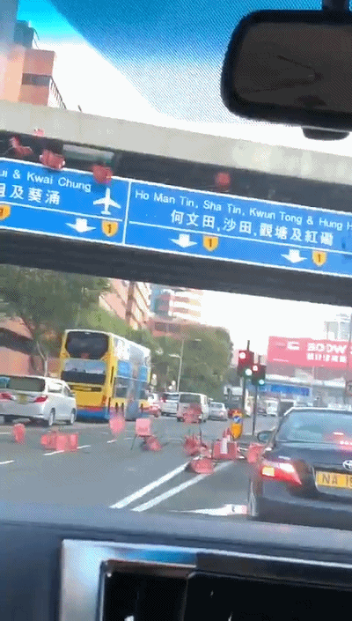

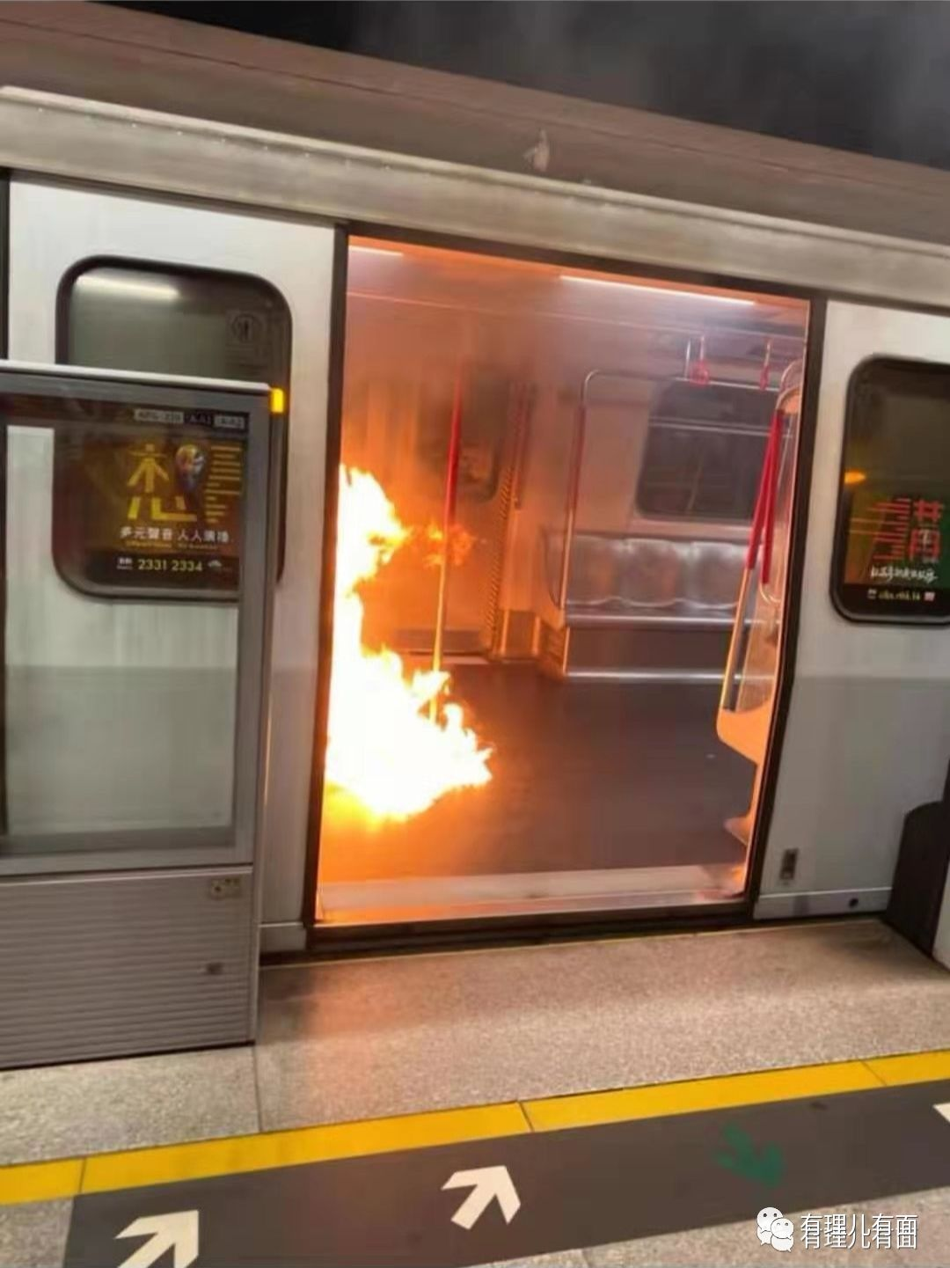

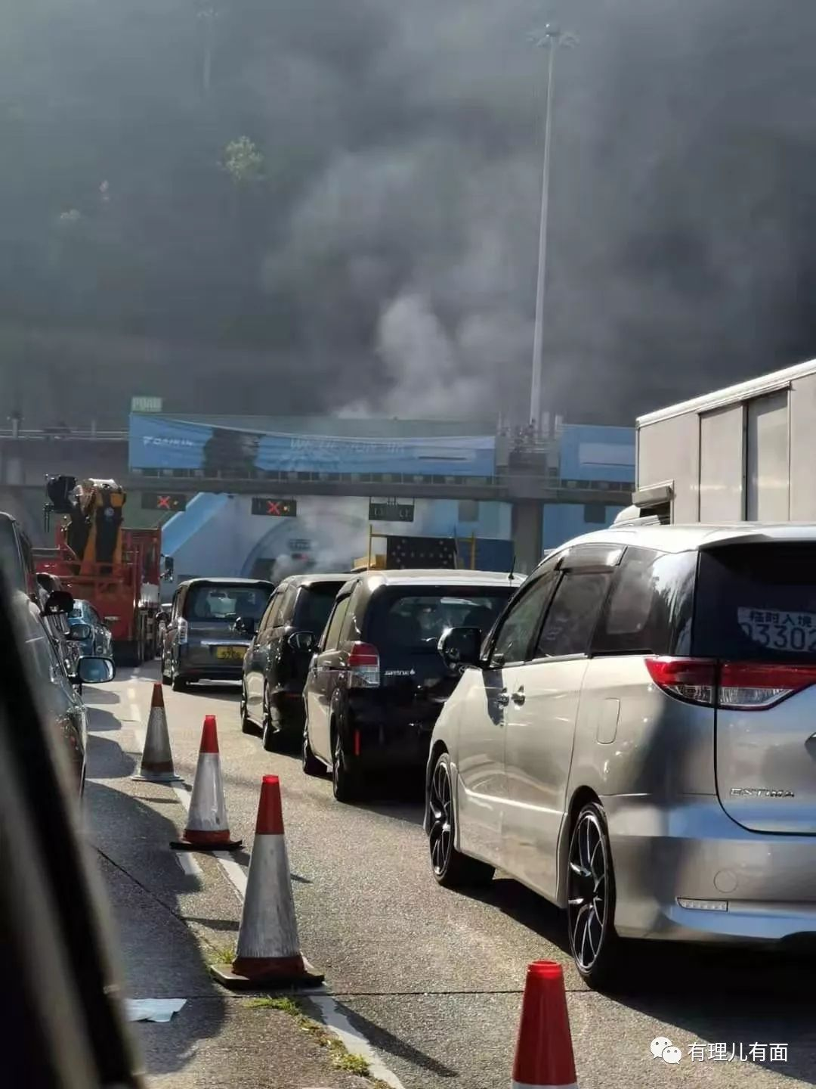

**另一方面，警员开枪别无选择！**我们从现场情况看，在交通警察到堵路现场处置时，先是一名上穿白色外套的蒙面暴徒挑衅辱骂警员并阻差办公，警员随即依法对其实施拘捕，**且此时已经持枪戒备！**

然而，暴徒已经完全丧失理智，面对持枪戒备的警员，暴徒非但没有后退，还伸手试图抢枪，警员开了第一枪后，竟然还有暴徒从警员侧后方冲上来抢夺枪支，那名先前被控制的暴徒还抱住警员的腰部令其动弹不得。这样的情况下，试问警员还有其他选择吗？**如果枪支被暴徒抢走，无异于直接“丧命”，且周边公众的生命安全也将面临极大威胁。**

所以说，为了保护自己、其他同事以及在场公众的安全，警员不得不开枪！可以说，在电光火石的瞬间，这名警员表现得既英勇又克制，**而他开枪的选择，在当时的情况下是必须的，更是合理合法的！**

在警员开枪并制服暴徒后，**有在场公众直接鼓掌撑警员。民众的反映，也直接证明了警员开枪不仅合法合理，更符合民众意愿！**

所有人必须清楚，警方的职责是止暴制乱、恢复秩序，一旦遇到违法冲击甚至直接攻击警员的行为，警方一定也必须使用相应的武力去回应。否则，如果连警察的手脚都被束缚住，香港法治和秩序将很快崩塌！

**警队发声澄清谣言**

12时许，香港警队通过官方脸书账号通报情况，称全港多地遭暴徒破坏，行动中有警员开枪射中违法者。**同时针对网上传播“警队高层下令前线人员行动中可胡乱开枪”的谣言，警队严正澄清绝无此事。**

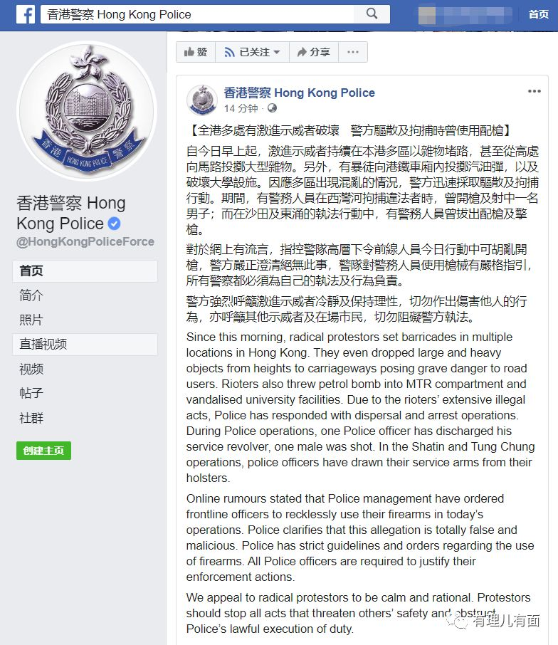

**抹黑、起底开枪警员等卑劣行径如约而至！**

大家都清楚，警方一旦开枪，反对派文宣机器会立即开动，竭力妖魔化开枪事件。相信大家第一个想到的当属《苹果日报》、《立场新闻》等黄媒，看看他们的报道标题，你就会明白他们想要如何污蔑警员，真是熟悉的味道、不变的套路！

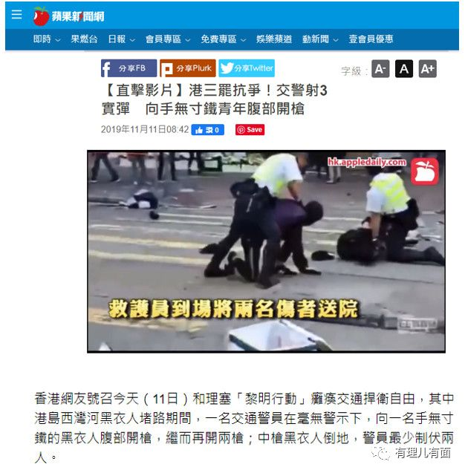

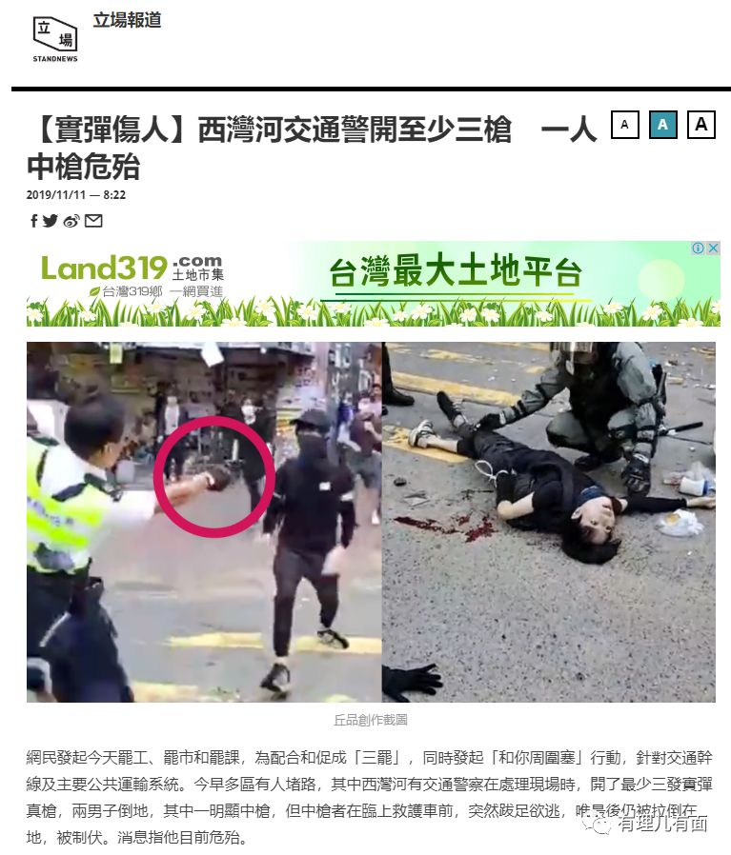

同时，立法会反对派议员林卓廷很快就在网上大放厥词。其因**涉嫌在5月11日举行的《逃犯条例》法案委员会上触犯《立法会（权力及特权）条例》而被警方预约拘捕，但他却拒不配合竟然还躲进立法会当起了“缩头乌龟”。**

林卓廷发贴文称中枪示威者已失去意识，还在文末不忘攻击特区政府，称要“斗到底”！

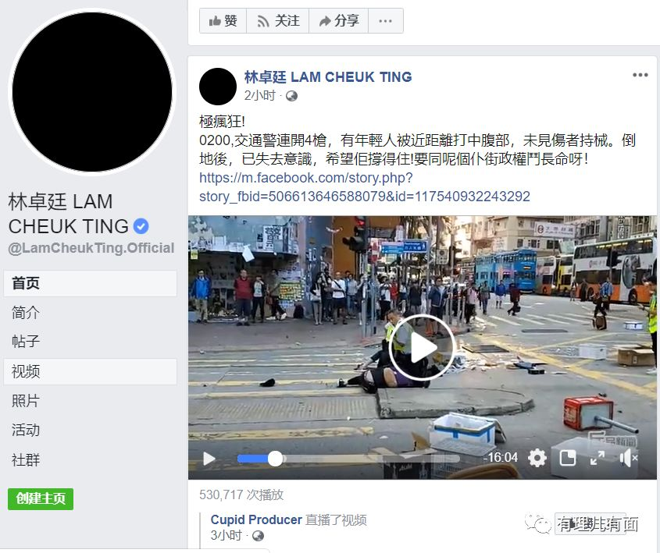

但打脸来得如此之快，林卓廷所称的那名“失去意识”的示威者，在警员将其扶起身后，他还趁警员不注意拔腿逃跑！

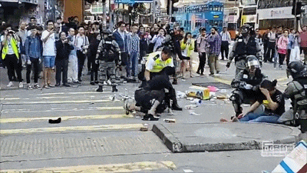

动作如此敏捷，还可以被称为“失去意识”？

与此同时，开枪警员的个人及其孩子信息却火速遭到反动文宣起底，手段卑鄙！

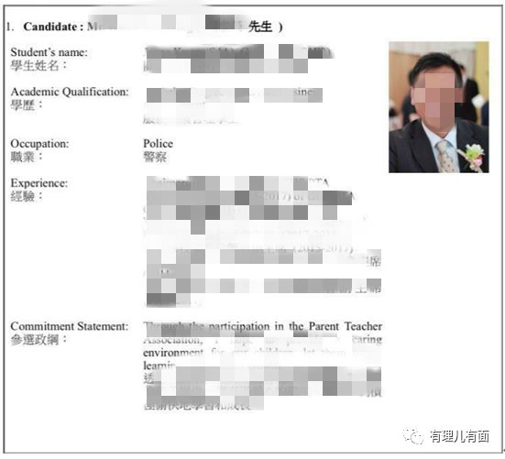

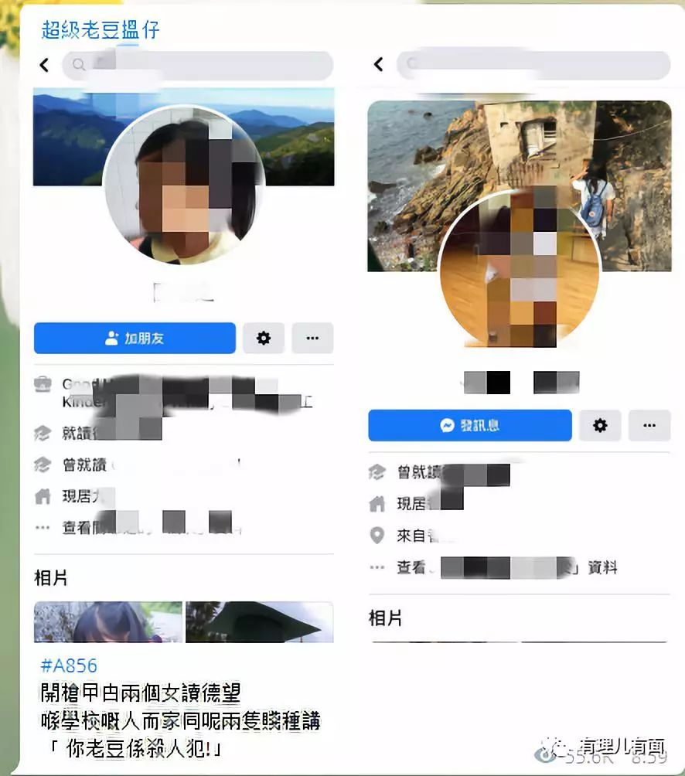

请大家记住这个无耻的账号名称：“**超級老豆搵仔**”

尽管大量恶毒文宣如约而至，众多网友却在力挺警员开枪，留言称**“早该开枪”、“这是最开心的一天”、“要开香槟庆祝”……**

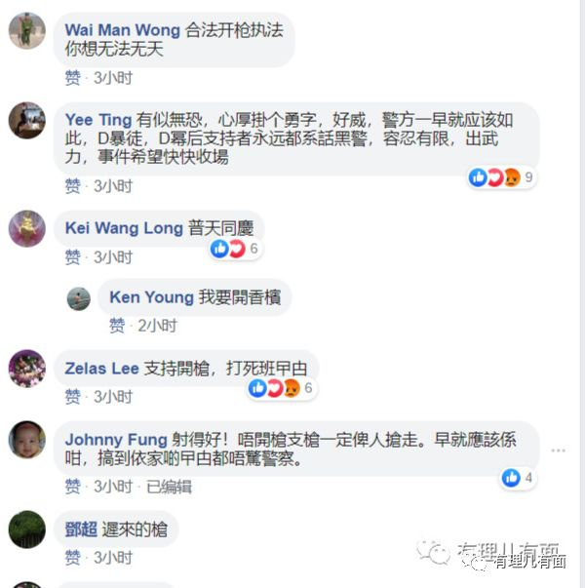

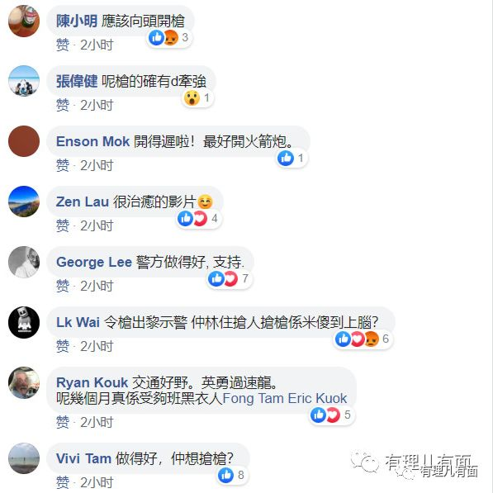



所以，我们希望阿sir们知道，不要受到任何抹黑、污蔑的言论影响，所有有理性、有良知的人都在力撑警队依法止暴制乱！这是社会的共识，更是14亿中国人的共识！

我们共同支持警察依法开枪！阿sir加油！！

有里儿有面

**微信扫一扫赞赏作者** **赞赏**

已喜欢，对作者说句悄悄话

取消

**发送给作者**

**发送**

最多40字，当前共字

 人赞赏

上一页 1/3 下一页

长按二维码向我转账

受苹果公司新规定影响，微信 iOS 版的赞赏功能被关闭，可通过二维码转账支持公众号。

### 精选留言

用户设置不下载评论